การประเมินอันตรายร้ายแรง (Major Hazard Assessment)

โดยนายกิตติพงษ์ พัฒนทอง ผู้จัดการส่วนสิ่งแวดล้อม 3/ฝ่ายสิ่งแวดล้อม

เนื้อหา KM
การประเมินอันตรายร้ายแรงเป็นการศึกษาเพื่อประเมินความรุนแรงหรือขนาดผลกระทบ (Consequence Analysis) ของเหตุการณ์อันตรายในระดับต่างๆ ที่อาจเกิดขึ้นได้ แสดงขอบเขตของพื้นที่ที่อาจจะได้รับผลกระทบจากเหตุการณ์หรือสถานการณ์ที่เป็นอันตรายต่อชีวิต (Life) สุขภาพ (Health) หรือทรัพย์สิน (Property) ที่มีสาเหตุอันเนื่องมาจากการดำเนินงานผิดพลาดของอุปกรณ์การผลิต และใช้เป็นแนวทางในการกำหนดมาตรการป้องกันและแก้ไขผลกระทบสิ่งแวดล้อมที่เหมาะสมก่อนดำเนินการโครงการ รวมทั้งเป็นการลดโอกาสที่จะเกิดเหตุการณ์อันตรายร้ายแรง และลดผลกระทบของเหตุการณ์ให้อยู่ในระดับต่ำที่สุด การประเมินอันครายร้ายแรงประกอบด้วย

1. การจำแนกความเสี่ยง/อันตรายร้ายแรง (Hazard Identification)
2. การสมมติกรณีการเกิดเหตุการณ์ที่เป็นไปได้ (Scenario Assumption)
3. การหาโอกาสการเกิดแต่ละเหตุการณ์ (Probability Analysis)
4. การคำนวนระดับความรุนแรงในแต่ละเหตุการณ์ (Consequence Analysis)
5. การประเมินค่าความเสี่ยง (Risk Analysis)
6. การกำหนดแนวทาง/มาตรการป้องกันและแก้ไขผลกระทบ

โดยมีรายละเอียดดังนี้

1. การจำแนกความเสี่ยง/อันตรายร้ายแรง (Hazard Identification)

(1) ศึกษาข้อมูลของสารเคมีที่เกี่ยวข้องกับโครงการว่าเข้าข่ายเป็นสารเคมีที่ต้องประเมินอันตรายร้ายแรงหรือไม่ โดยพิจารณาจากเอกสาร “List of Hazardous Substances Requiring a Major Hazards Assessment, Guideline for Environmental Impact Assessment and Management of Chemical and Petrochemical Industries, Industrial Section, Division of Environmental Impact Evaluation, Office of Environmental Policy and Planning (1993)” ซึ่งแบ่งสารเคมีออกเป็น 5 กลุ่ม คือ

1) สารที่มีความเป็นพิษสูง (Very Acutely Toxic Substances)
2) สารที่มีความเป็นพิษอื่นๆ (Other Acutely Toxic Substances)
3) สารที่มีความเป็นพิษที่ไม่ใช่กลุ่ม 1 และ 2 ที่มีปริมาณกักเก็บหรือใช้มากกว่า 1 ตัน
4) สารที่ว่องไวต่อปฏิกิริยาสูง (Highly Reactive Substance)
5) สารไวไฟ (Flammable Substances)

ในส่วนของสารที่มีความเป็นพิษจะพิจารณาจากค่า LD₅₀ และ LC₅₀ ส่วนสารไวไฟจะพิจารณาจากสถานะและจุดวาบไฟ (Flash Point) ของสารเคมี ซึ่งดูได้จากเอกสารข้อมูลความปลอดภัยสารเคมี (Safety Data Sheet)

(2) ศึกษาขั้นตอนการดำเนินการผลิต (Process Flow Diagram) ตั้งแต่ขั้นตอนการกักเก็บสารเคมี การป้อนสารเคมีเข้าสู่กระบวนการผลิต กระบวนการทางเคมี (Chemical Reaction) ที่เกี่ยวข้อง จนกระทั่งได้ผลิตภัณฑ์ที่ต้องการและส่งไปกักเก็บเพื่อรอจำหน่าย

(3) ศึกษารายละเอียดของหน่วยผลิตและสภาวะการดำเนินการผลิต (Operating Condition) ของหน่วยผลิต โดยหน่วยผลิตที่เกี่ยวข้องกับสารเคมีที่เข้าข่ายเป็นสารเคมีที่ต้องประเมินอันตรายร้ายแรง และดำเนินการที่อุณหภูมิและความดันสูงเป็นหน่วยผลิตที่มีความเสี่ยงที่จะเกิดอันตรายร้ายแรง

(4) ศึกษาอุปกรณ์ป้องกันและระบบควบคุมต่างๆ ที่โครงการมีการติดตั้งไว้

2. การสมมติกรณีการเกิดเหตุการณ์ที่เป็นไปได้ (Scenario Assumption)
การสมมติกรณีการเกิดเหตุการณ์ที่เป็นไปได้จะเรื่มจาก

(1) การพิจารณาชนิดของการรั่วไหล (Type of Release) ซึ่งแบ่งออกเป็น 2 ชนิด คือ การรั่วไหลแบบฉบับพลัน (Instantaneous Release) และการรั่วไหลแบบต่อเนื่อง (Continuous Release) ซึ่งพิจารณาจากขนาดรูรั่ว (Release Size) และปริมาณการรั่วไหลใน 3 นาที ดังแสดงในรูปที่ 1

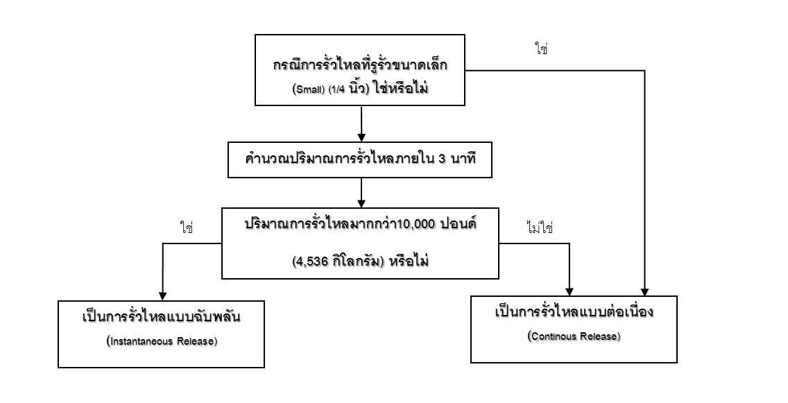

รูปที่ 1 การพิจารณาชนิดของการรั่วไหล (Type of Release)

(2) การพิจารณาลักษณะเหตุการณ์อันตรายที่เป็นไปได้
สำหรับเหตุการณ์อันตรายที่เป็นไปได้ แบ่งออกเป็น การติดไฟ (Fires) การระเบิด (Explosion) และผลกระทบด้านความเป็นพิษ (Toxic)

สำหรับการติดไฟ (Fires) ของสารเคมีแบ่งออกเป็น

1) การติดไฟลักษณะเป็น Fireball ซึ่งเป็นกรณีสารเคมีรั่วไหลแบบฉบับพลัน (Instantaneous Release) และเกิดการติดไฟทันที (Immediately Ignition)
2) การติดไฟลักษณะเป็น Jet Fire ซึ่งเป็นกรณีสารเคมีรั่วไหลแบบต่อเนื่อง (Continuous Release) และเกิดการติดไฟทันที (Immediately Ignition)
3) การติดไฟลักษณะเป็น Pool Fire ซึ่งเป็นกรณีสารเคมีในสถานะของเหลวรั่วไหลแบบฉบับพลัน (Instantaneous Release) หรือแบบต่อเนื่อง (Continuous Release) และเกิดการติดไฟทันที (Immediately Ignition)
4) การติดไฟลักษณะเป็น Flash Fire ซึ่งเป็นกรณีสารเคมีที่รั่วไหลไม่ได้เกิดการติดไฟทันที โดยจะเกิดเป็นกลุ่มก๊าซไวไฟ (Flammable Cloud) ลอยไปในอากาศ และยังคงมีความเข้มข้นในระดับที่สามารถติดไฟได้ (LFL) เมื่อพบแหล่งประกายไฟ/ความร้อน จะเกิดการติดไฟ (Late Ignition)

โดยอันตรายร้ายของการติดไฟ (Fires) คือ ค่ารังสีความร้อน (Heat Radiation)
สำหรับการระเบิด (Explosion) ของสารเคมีแบ่งออกเป็น

1) Unconfined Vapor Cloud Explosion (UVCE) ซึ่งเกิดจากกลุ่มก๊าซไวไฟ (Flammable Cloud) ในปริมาณมาก มีความเข้มข้นในช่วงที่สามารถระเบิดได้ (LEL-UEL) และพบแหล่งประกายไฟ/ความร้อน
2) Boiling Liquid Expanding Vapor Explosion (BLEVE) เป็นการระเบิดของถัง/ภาชนะที่บรรจุของเหลวภายใต้ความดัน (Pressurized Liquid) ที่สัมผัสความร้อน/อุณหภูมิสูงกว่าจุดเดือดของสารเคมี

โดยอันตรายร้ายของการระเบิด (Explosion) คือ ค่าความดันจากการระเบิด (Overpressure)

สำหรับผลกระทบด้านความเป็นพิษ (Toxic) จะพิจารณาจากระยะทางที่ได้รับสัมผัสสารเคมีที่ส่งผลกระทบต่อสุขภาพ เช่น ค่า ERPG Level และ ค่า IDLH เป็นต้น โดยส่วนใหญ่จะใช้ค่า ERPG Level (Emergency Response Planning Guideline Levels) ซึ่งแบ่งออกเป็น 3 ระดับ (Levels) คือ

1) ERPG Level 1: ค่าความเข้มข้นสูงสุดในอากาศที่เชื่อว่าบุคคลทั่วไปสามารถรับสัมผัสได้เป็นระยะเวลา 1 ชั่วโมง ซึ่งจะส่งผลกระทบต่อสุขภาพเพียงเล็กน้อยเป็นระยะเวลาชั่วคราว หรือปราศจากกลิ่นรบกวน

2) ERPG Level 2: ค่าความเข้มข้นสูงสุดในอากาศที่เชื่อว่าบุคคลทั่วไปสามารถรับสัมผัสได้เป็นระยะเวลา 1 ชั่วโมง โดยไม่ส่งผลกระทบหรือมีอาการทางสุขภาพที่รุนแรงหรือแบบถาวร และบุคคลที่รับสัมผัสยังคงมีความสามารถในการป้องกันตนเอง

3) ERPG Level 3: ค่าความเข้มข้นสูงสุดในอากาศที่เชื่อว่าบุคคลทั่วไปสามารถรับสัมผัสได้เป็นระยะเวลา 1 ชั่วโมง โดยไม่เกิดผลกระทบต่อสุขภาพที่จะนำไปสู่การเสียชีวิต

ส่วนค่า IDLH (Immediate danger to Life and Health) เป็นค่าความเข้มข้นสูงสุดจะนำไปสู่การเสียชีวิตเมื่อสัมผัสได้เป็นระยะเวลา 30 ชั่วโมง

(3) การเลือกบริเวณที่เกิดการรั่วไหล
สำหรับการเลือกบริเวณที่เกิดการรั่วไหล เป็นการพิจารณาบริเวณหรือจุดที่ใช้เป็นตัวแทนในการประเมินผลกระทบด้านอันตรายร้ายแรงของหน่วยผลิตที่เข้าข่ายประเมินอันตรายร้ายแรง ได้แก่ ท่อ (Pipe), ถัง/ภาชนะภายใต้ความดัน (Pressure Vessel/Process Vessel), ปั๊ม (Pump), คอมเพรสเซอร์ (Compressor), ถังเก็บที่ความดันบรรยากาศ (Atmospheric Storage Tank) โดยจะอ้างอิงตาม “คู่มือการประเมินอันตรายร้ายแรงที่จัดทำโดยธนาคารโลก (World Bank Hazard Analysis Guide Book)”

(4) การกำหนดขนาดรูรั่ว
ในการกำหนดขนาดรูรั่วที่จะใช้เป็นตัวแทนในบริเวณที่เกิดการรั่วไหลจะอ้างอิงจากเอกสาร API Recommended Practice 581 ดังนี้
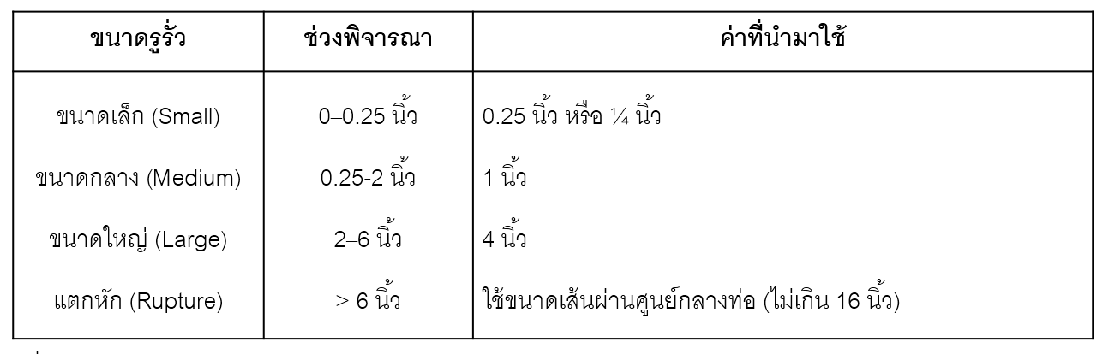

3. การหาโอกาสการเกิดแต่ละเหตุการณ์ (Probability Analysis)
สำหรับโอกาสในการเกิดการรั่วไหลจากบริเวณหน่วยผลิตของโครงการตามขนาดรูรั่วต่างๆ จะใช้แนวทางตามเอกสาร Risk-Based Inspection Base Resource Documents ของ API Publication 581 (May 2000) ได้เสนอโอกาสการรั่วไหล ซึ่งพิจารณามาจากข้อมูล/สถิติในอดีตของการเกิดข้อผิดพลาด (Database of Generic Failure Frequencies) ของอุปกรณ์การผลิตของโรงกลั่นน้ำมันและโรงงานปิโตรเคมี (Onshore Refining and Chemical Processing Equipment) และท่อขนาดเส้นผ่านศูนย์กลางตั้งแต่ 0.75 นิ้วถึงมากกว่า 16 นิ้ว ที่รูรั่วขนาด ¼นิ้ว, 1 นิ้ว, 4 นิ้ว และท่อแตกหัก

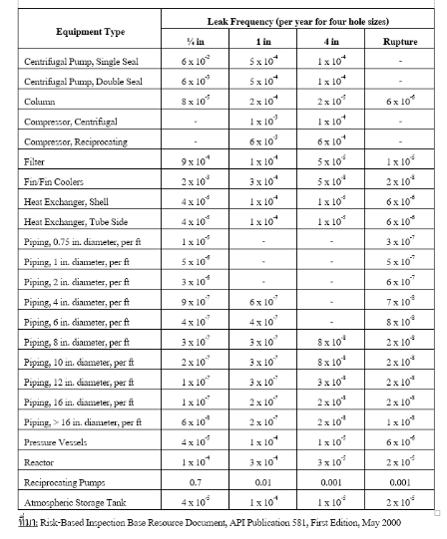

จากนั้นจะทำการจัดระดับโอกาสการเกิด เพื่อนำไปพิจารณาระดับความเสี่ยงในภายหลัง โดยใช้เกณฑ์ดังนี้

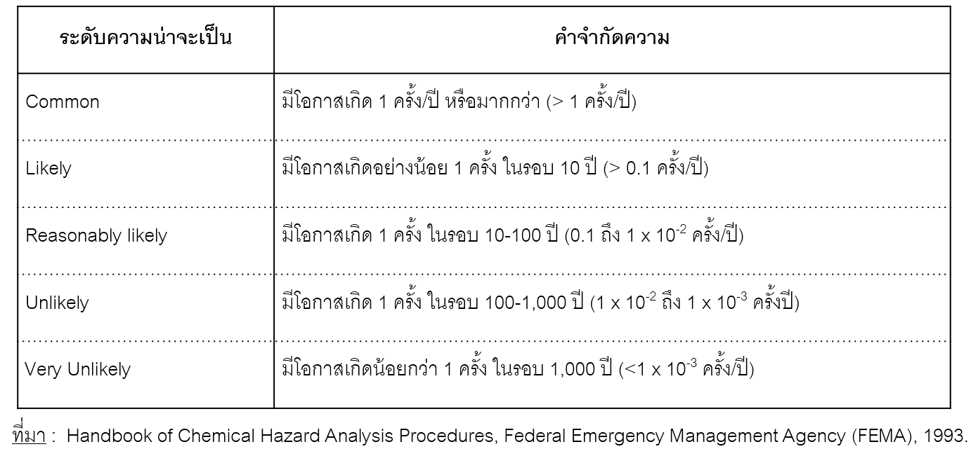

4. การคำนวนระดับความรุนแรงในแต่ละเหตุการณ์ (Consequence Analysis)
สำหรับขั้นตอนนี้เป็นการหาความรุนแรง/ระดับของผลกระทบ (Consequence) ซึ่งสามารถทำได้โดยใช้

(1) วิธีการคำนวณของ API (API Calculation)
(2) ประเมินด้วยแบบจำลองทางคณิตศาสตร์ (Consequence Modeling) ซึ่งมีด้วยกันหลายแบบจำลอง (Model) ในส่วนของบริษัทฯ จะใช้แบบจำลองทางคณิตศาสตร์ “PHAST” ในการประเมินผลกระทบ

โดยในการประเมินความรุนแรง/ระดับของผลกระทบ (Consequence) จะเริ่มจากการใส่ข้อมูล Equipment Item ได้แก่ ข้อมูลชนิดของสารเคมี บริเวณที่เกิดการรั่วไหล ขนาดรูรั่ว และสภาวะการดำเนินการผลิต (ความดันและอุณหภูมิ) และข้อมูลอุตุนิยมวิทยา (Weather) ได้แก่ อุณหภูมิบรรยากาศ ความชื้นสัมพัทธ์เฉลี่ย ความเร็วลมเฉลี่ยสูงสุด ในแบบจำลองทางคณิตศาสตร์

จากนั้นแบบจำลองทางคณิตศาสตร์จะประเมินระดับของผลกระทบกรณีเกิดการติดไฟ (Fires) การระเบิด (Explosion) และผลกระทบด้านความเป็นพิษ (Toxic) (ขึ้นอยู่กับลักษณะความเป็นอันตรายของสารเคมี) โดยแสดงในรูปของระยะทางที่ได้รับผลกระทบ (Effected Area) โดยรูปแบบการประเมินระดับของผลกระทบด้วยแบบจำลองทางคณิตศาสตร์แสดงดังรูปที่ 2
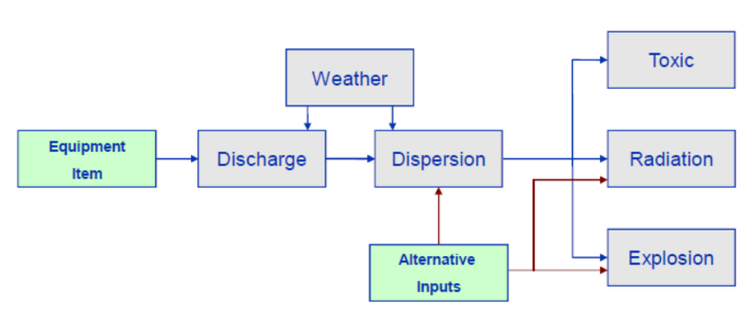

รูปที่ 2 รูปแบบการประเมินระดับของผลกระทบด้วยแบบจำลองทางคณิตศาสตร์

สำหรับระยะทางที่ได้รับผลกระทบกรณีเกิดการติดไฟ (Fires) จะพิจารณาจากค่ารังสีความร้อน (Heat Radiation) ซึ่งจะพิจารณาที่ระดับ 4.0, 12.5 และ 37.5 กิโลวัตต์/ตารางเมตร ซึ่งมีลักษณะของผลกระทบดังนี้

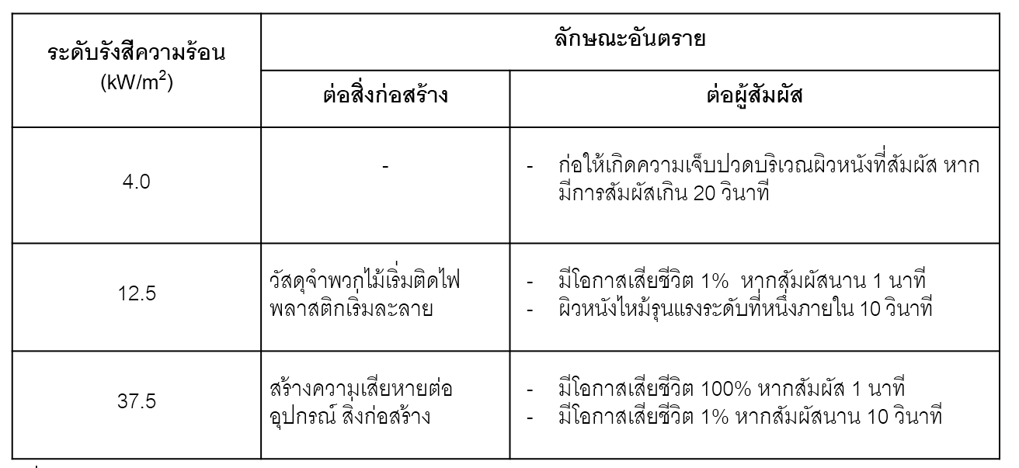

สำหรับระยะทางที่ได้รับผลกระทบกรณีเกิดการระเบิด (Explosion) จะพิจารณาจากค่าแรงดัน (Overpressure) ของการระเบิด ซึ่งจะพิจารณาที่ระดับเสียหายทั้งหมด (Heavy Damage) (0.21 bar) และเสียหายบางส่วน (Repairable Damage) (0.14 bar) ซึ่งมีลักษณะของผลกระทบดังนี้

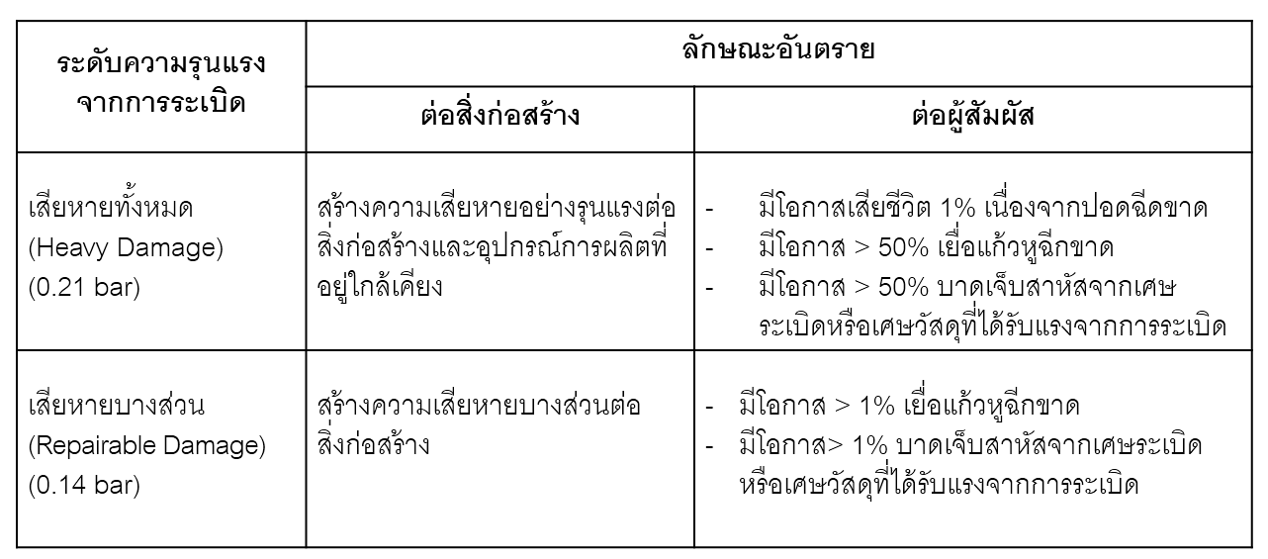

สำหรับระยะทางที่ได้รับผลกระทบด้านความเป็นพิษ (Toxic) จะพิจารณาจากระยะทางที่ได้รับสัมผัสสารเคมีที่ส่งผลกระทบต่อสุขภาพ คือ ค่า ERPG Level ซึ่งแบ่งเป็น 3 ระดับ ตามที่กล่าวไปข้างต้น

เมื่อทราบระยะทางที่ได้รับผลกระทบกรณีเกิดการติดไฟ (Fires) การระเบิด (Explosion) และผลกระทบด้านความเป็นพิษ (Toxic) จะนำมาพิจารณาจัดระดับความรุนแรง โดยอ้างอิงตามระเบียบกรมโรงงานอุตสาหกรรมว่าด้วยหลักเกณฑ์การชี้บ่งอันตราย การประเมินความเสี่ยง และการจัดทำแผนงานบริหารจัดการความเสี่ยง พ.ศ. 2543 ซึ่งได้มีการจัดระดับความรุนแรงของผลกระทบต่อบุคคล ต่อชุมชน ต่อสิ่งแวดล้อม และต่อทรัพย์สิน ดังนี้
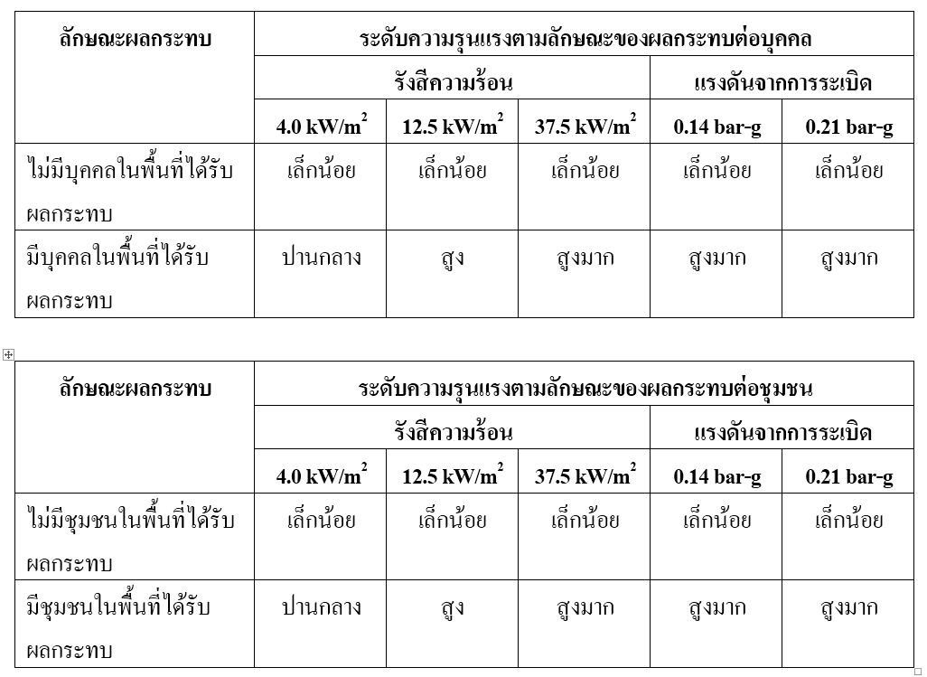

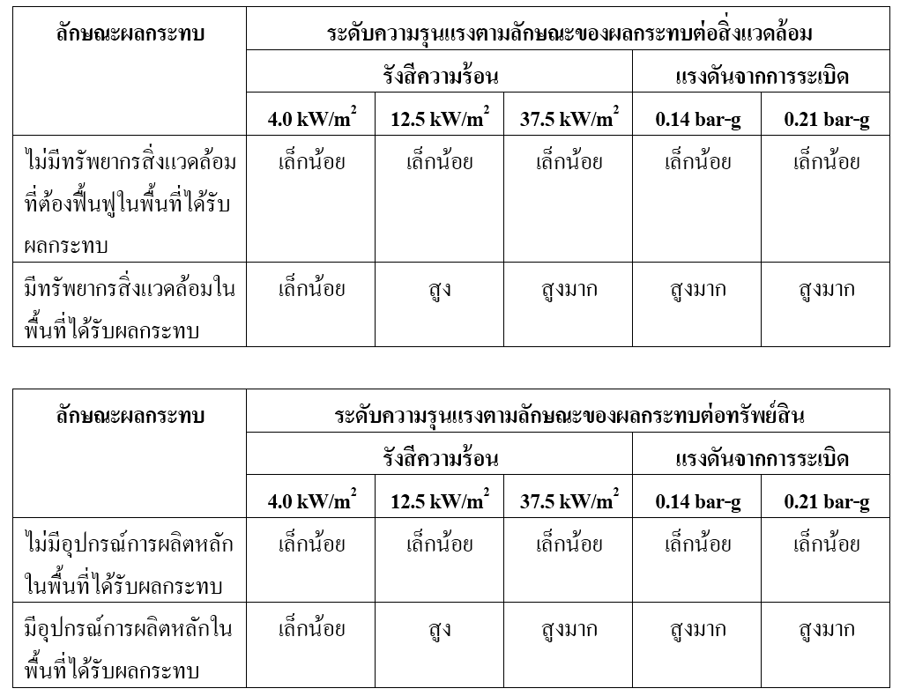

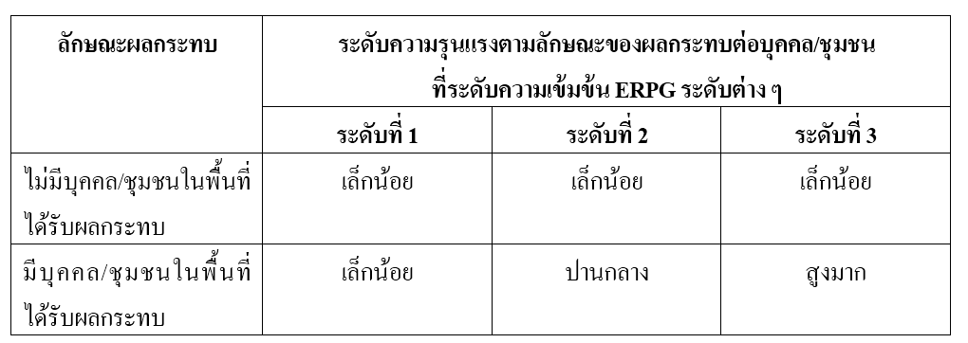

5. การประเมินค่าความเสี่ยง (Risk Analysis)
วิธีการประเมินระดับความเสี่ยง ทางที่ปรึกษาจะอ้างอิงจาก Handbook of Chemical Hazard Analysis Procedures, Federal Emergency Management Agency, U.S. Department of Transportation, U.S.EPA.,1990) ซึ่งพิจารณา 2 ปัจจัยที่เกี่ยวข้อง คือ การพิจารณาจากระดับความรุนแรง (Consequence) ร่วมกับโอกาสของการเกิดแต่ละเหตุการณ์ (Probability)
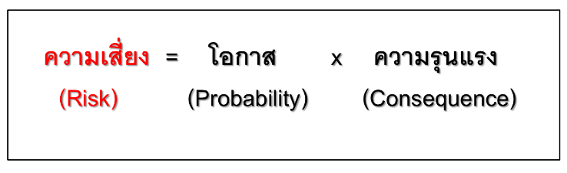

โดยวิธีการประเมินระดับความเสี่ยงด้วยการวิเคราะห์ระดับความถี่และความรุนแรงจะใช้รูปแบบตารางเมตริกซ์ ดังรูปที่ 3
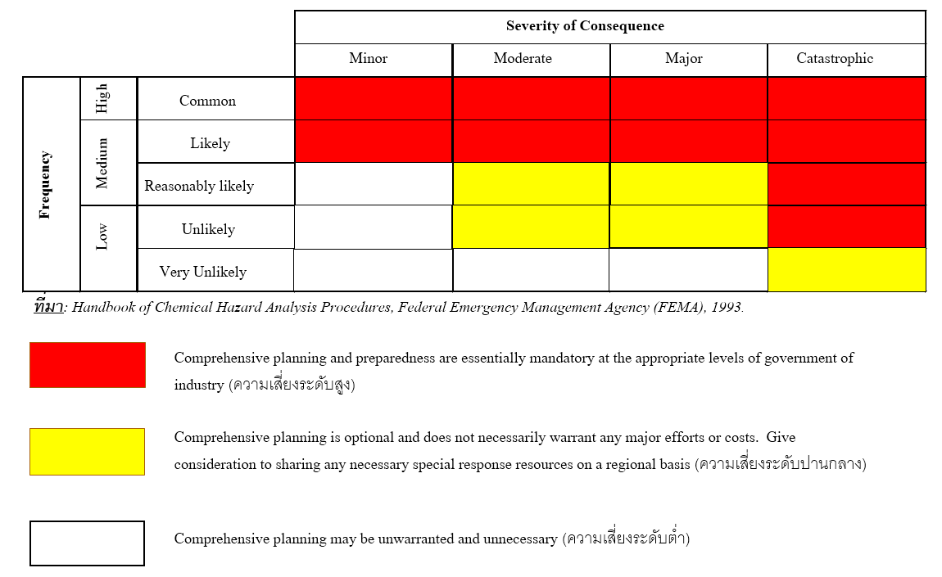

รูปที่ 3 วิธีการประเมินระดับความเสี่ยงด้วยรูปแบบตารางเมตริกซ์

6. การกำหนดแนวทาง/มาตรการป้องกันและแก้ไขผลกระทบ
ผลการประเมินอันตรายร้ายแรงทั้งในส่วนของการประเมินระดับความรุนแรง (Consequence) และโอกาสการรั่วไหล (Leak Frequency) ของหน่วยผลิต เป็นการประเมินในกรณีเลวร้ายสุดที่ยังไม่ได้พิจารณามาตรการป้องกันและแก้ไขผลกระทบ

สำหรับมาตรการป้องกันและแก้ไขผลกระทบสิ่งแวดล้อมด้านอันตรายร้ายแรงจะเป็นการนำระบบ Process Safety Management Systems มาใช้ในการลดโอกาสเกิดอันตรายร้ายแรงและความรุนแรง ประกอบด้วย

(1) การมีส่วนร่วมของพนักงาน (Employee Involvement ; EI)
(2) ข้อมูลความปลอดภัยกระบวนการผลิต (Process Safety Information: PSI)
(3) การวิเคราะห์อันตรายกระบวนการผลิต (Process Hazard Analysis: PHA)
(4) ขั้นตอนการปฏิบัติงานและการปฏิบัติที่ปลอดภัย (Operating Procedures and Safe Practices ;OPSP)
(5) การฝึกอบรม (Training)
(6) การจัดการความปลอดภัยผู้รับเหมา (Contractor Safety Management: CSM)
(7) การทบทวนความปลอดภัยก่อนการเริ่มเดินเครื่อง (Pre-Startup Safety Review: PSSR)
(8) ความพร้อมใช้ของอุปกรณ์ (Mechanical Integrity: MI)
(9) การอนุญาตทำงานด้วยความปลอดภัย (Safe Work Permit ; SWP)
(10) การจัดการการเปลี่ยนแปลงทางด้านเทคโนโลยี-สิ่งอำนวยความสะดวก (Management of Change – Technology-Facility ; MOC-T)
(11) การจัดการความเปลี่ยนแปลงด้านบุคคล (Management of Change – Personal; MOC-P)
(12) การรายงานสอบสวนอุบัติการณ์ (Incident Reporting and Investigation ; IRI)
(13) การเตรียมความพร้อมและการตอบโต้ภาวะฉุกเฉิน (Emergency Planning and Response: EPR)

นอกจากนี้ API 581 Risk-Base Inspection Base Resource Document ได้มีการระบุถึงการลดโอกาสเกิดอันตรายร้ายแรงและความรุนแรง ซึ่งทำได้ 2 วิธี คือ

(1) มาตรการด้านระบบตรวจจับ (Detection System)
(2) มาตรการด้านระบบหยุดการรั่วไหล (Isolation System)

ซึ่งมีการแบ่งระดับ (Classification) ออกเป็น 3 ระดับ ดังนี้
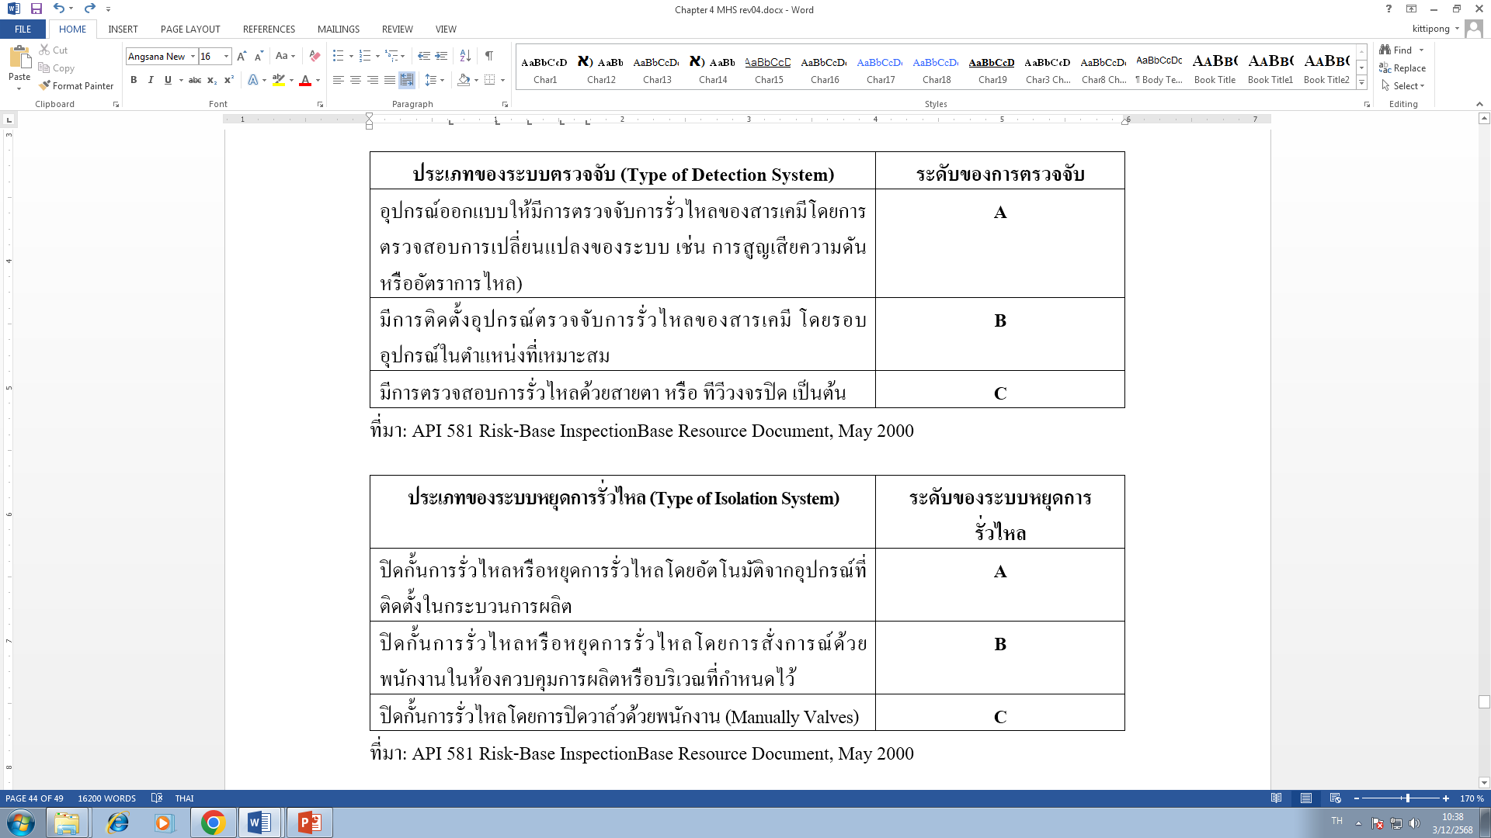

จากระดับ (Classification) ของมาตรการด้านระบบตรวจจับ (Detection System) และมาตรการด้านระบบหยุดการรั่วไหล (Isolation System) จะสามารถช่วยลดระดับความรุนแรง (Consequence) และปริมาณสารเคมีที่รั่วไหลได้ดังนี้
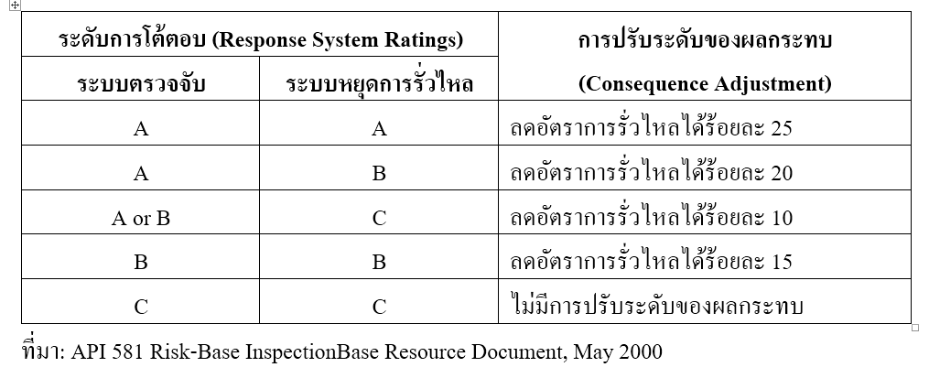

ในกรณีที่มีการติดตั้งระบบดับเพลิงจะสามารถช่วยลดระดับความรุนแรง ปริมาณสารเคมีที่รั่วไหล และพื้นที่ที่ได้รับผลกระทบได้ดังนี้
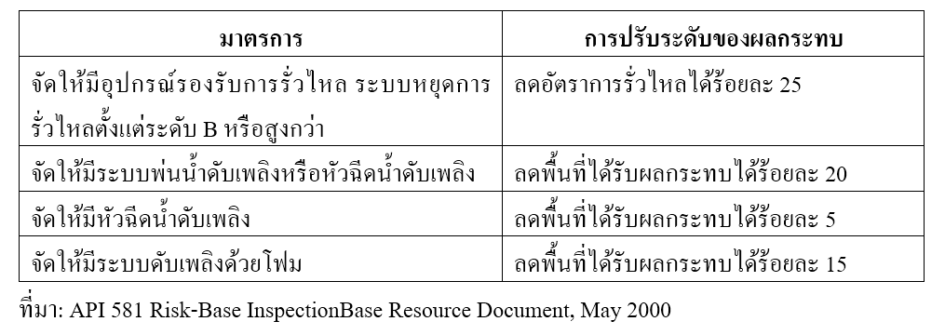

คำสำคัญ (3 คำ): Consequence Analysis , Probability Analysis, Risk Assessment
3/ธันวาคม/2568

